Mötesanteckningar från bastukvällen 2018-11-19
Denna novemberkväll, bra närvaro igen med 17 st. deltagare. Bastubadarna som startar kl. 17 sitter laddade vid poolen och väntar på de övriga, som droppar in fram till kl. 18 då golfen startar. Kul att intresset för bastukvällarna håller i sig.
Golf
Kvällens golfputtning, 16 st. deltar. Skall det bli en ny serie med nio bollar i även denna gång? Ett nytt pris är utlovat. Det blev motsatsen: med en svag omgång där bästa resultat blev 3 bollar i.
Bästa resultat av Krister och Bernte 3 p, Lasse Lind, Rainer, Janne P och Kurre 2 p. Lagtävlingen resultat: HIO och Bagarn 7 p, Kalla 6 p och HP 5 p. För alla resultat, se under golf-fliken.
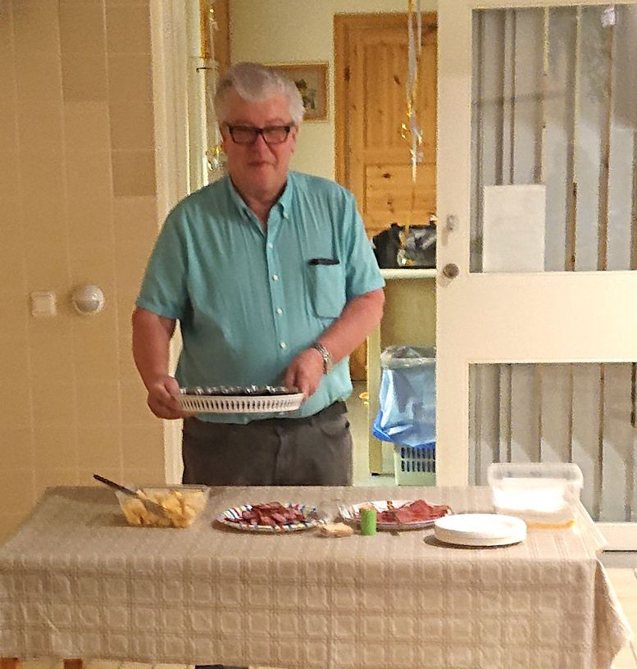
Dagens värd
Dagens värdpar Arne Broberg och Pär ställde som vanligt upp ett bord i poolen, dukat med 2 sorters korv och västerbottenost.
Kurre serverade med van hand Jägern som pojkarna bjöd på. Tack Arne och Pär för ett trevligt kalas.

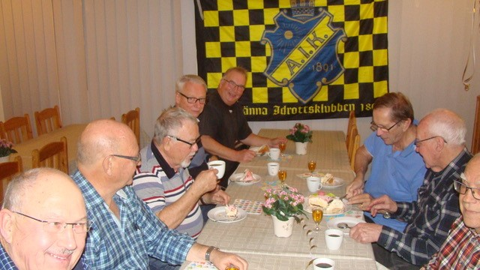
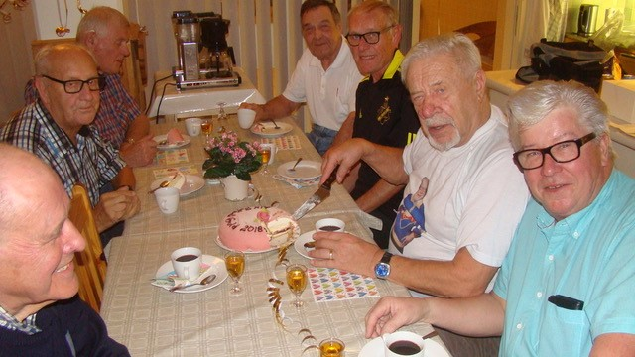
Gnagare firar guldet

Rolle och Krister bjöd hela gänget in i Puben. Där serverades det kaffe och prinsesstårta garnerad med texten - AIK FOTBOLL GULD 2018 - Till kaffet en liten wirre förstås. Stämningen på topp.
Hemsidan
Bra om alla som har uppdraget att dela ut papper kommer ihåg Karl-Erik Holm, Janne Pettersson och Arne Wallén
Värdar
3/12: Kurre och Janne Pettersson
Trav
Lasse Lind jobbar på med våran V 75:a till lördagarna. Redovisning: Eskilstuna 10 november 4 rätt. Norge 17 november 1 rätt. I kassan återstår 531 kr. Tag med 100 kr till nästa möte.
Jubileumsfesten 10 december
Lasse Lind har lovat att ordna med öl till festen. Matgänget har läget under kontroll. Tag med 100 kr som insats till festen vid nästa möte, då även anmälan tas upp.
Centralbadet
Vi åker till Centralbadet tisdagen den 27 november. Samling på Huddinge Station kl. 9:15. Det blir c:a 10 till 12 deltagare. Krister sänder ut ett mail med alla uppgifter.
Nästa möte den 3 december
Vid pennan
sekr. Krister

